Part1

הפרמרטים שנבחרו:

* אופטימייזר אדם שנתן תוצאות יותר מהר מאשר SGD עם מהירות למידה של 0.01
* כמות הנוירונים בשכבה מוסתרת עבור POS 300 ועבור NER 100
* כמות הepoch בשני המקרים שווה ל25
* כמו כן batch בPOS נתתי 1024 כי עם שאר הגדלים הקירוב היה יותר איטי לעומת זאת בNER נתתי 512 דוגמאות לbatch

\*\*הדיוק שמוצג עבור NER מציג רק לפי דרישה:

Ignore all cases where the correct tag is ’O’ and the tagger also said ’O’, and then compute the accuracy

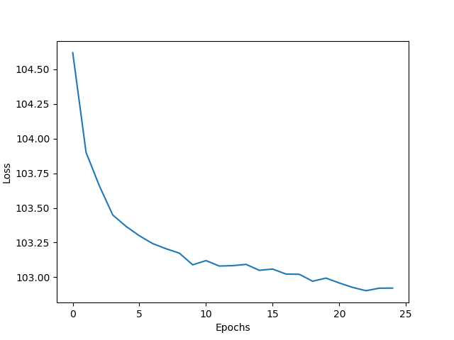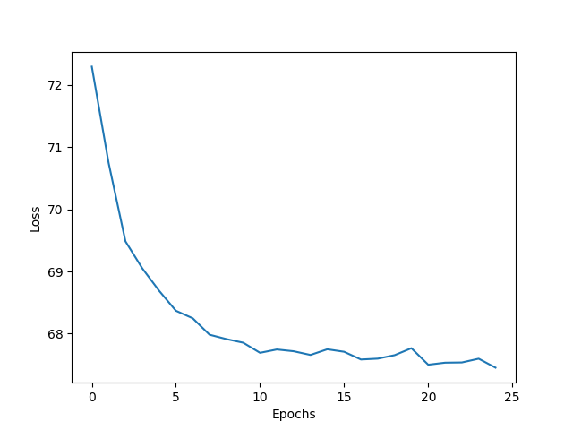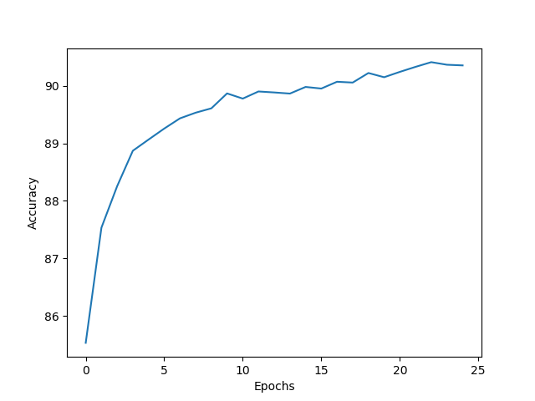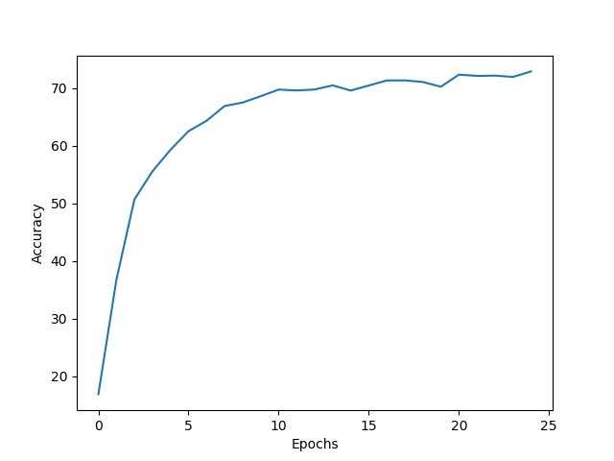

Loss POS

Loss NER

Accuracy POS

Accuracy NER